|  |
| --- |
| Министерство науки и высшего образования Российской Федерации |
| федеральное государственное бюджетное образовательное учреждение высшего образования |
| "Российский экономический университет имени Г.В. Плеханова" |
| **МОСКОВСКИЙ ПРИБОРОСТРОИТЕЛЬНЫЙ ТЕХНИКУМ** |

**Лабораторная работа №6. Подключение СУБД к проекту.**

МДК 04.01 Внедрение и поддержка компьютерных систем

ПМ 04 Сопровождение и обслуживание программного обеспечения компьютерных систем

Тема: **Основы Python**

**Специальность: 09.02.07 «Информационные системы и программирование»**

Квалификация: программист

|  |  |
| --- | --- |
| Выполнил студент:  Группы П50-2-18  Суслин А.М.  «__» ___________2021 год  Подпись: _________ | Проверил преподаватель:  Морозов И. А.  «__»___________ 2021 года  Оценка: _________  Подпись: ________ |

Цель работы: Научиться подключать полноценную СУБД к проекту на примере Postgresql.

Установка СУБД.

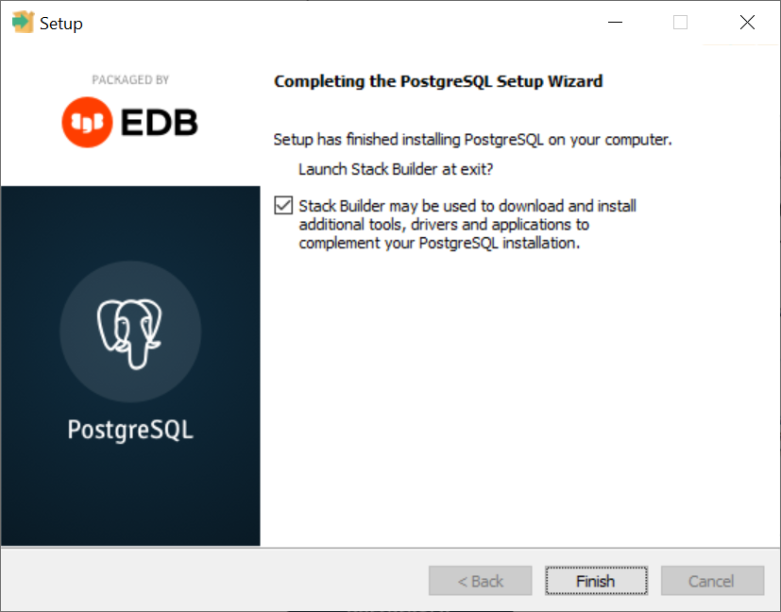

Рисунок 1 – Установка

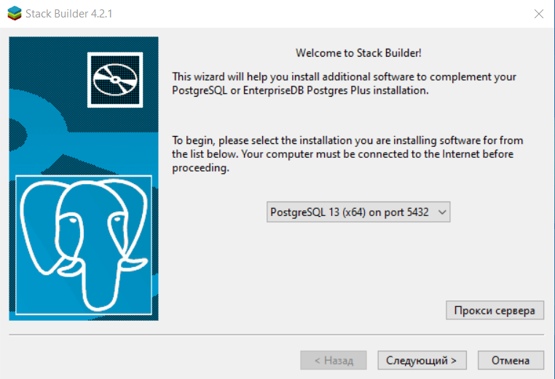

Рисунок 2 – Установка на порт 5432

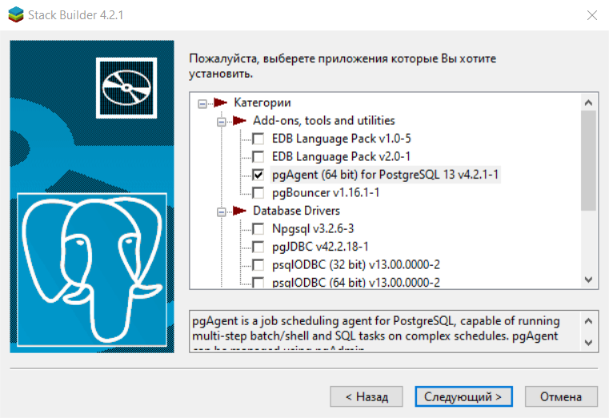

Рисунок 3 – Выбор приложения для установки

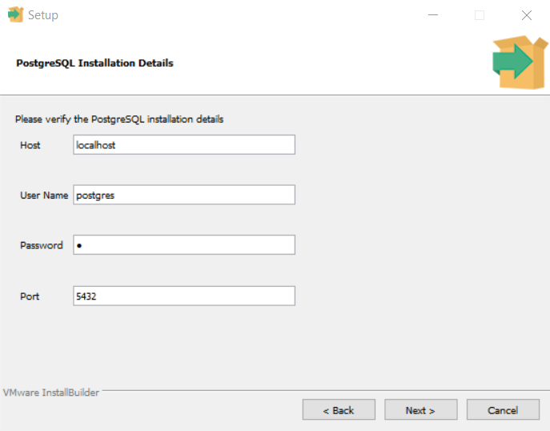

Рисунок 4 – Setup

Создание пользователя.

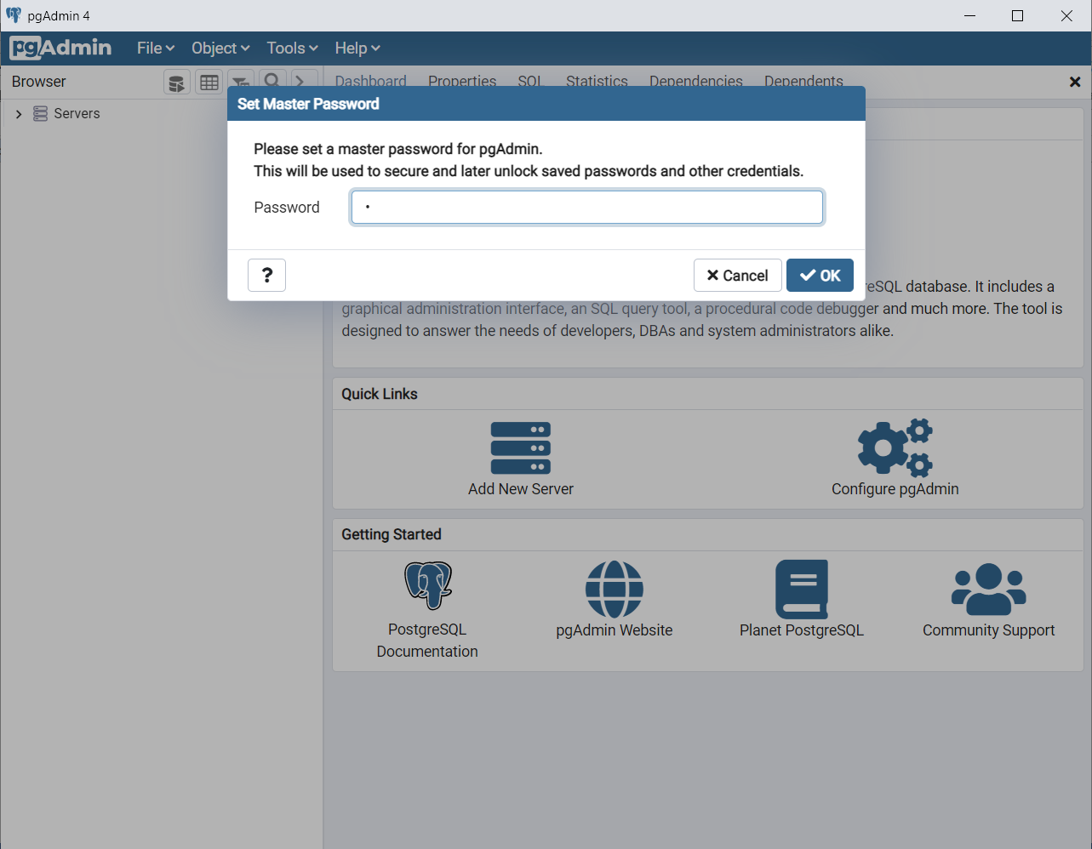

Рисунок 5 – Получение доступа

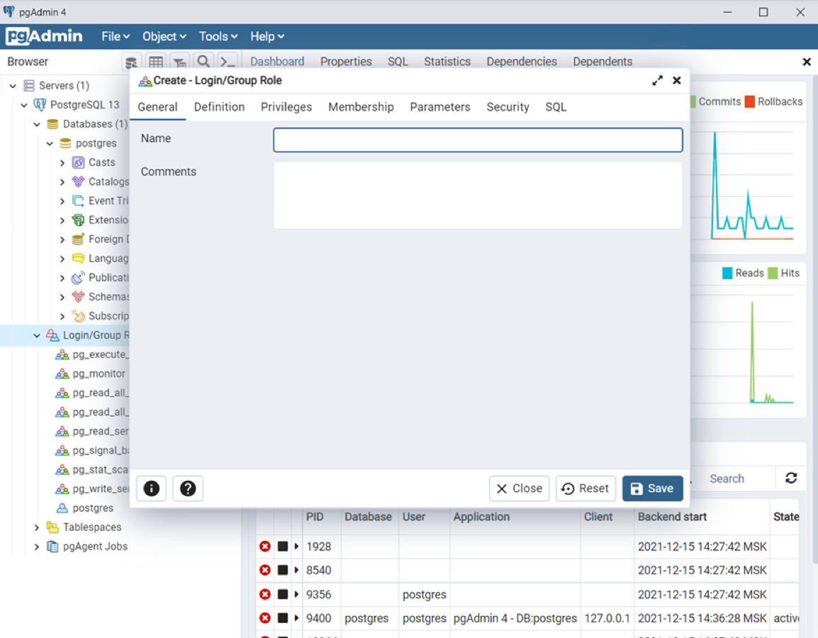

Рисунок 6 – Имя пользователя

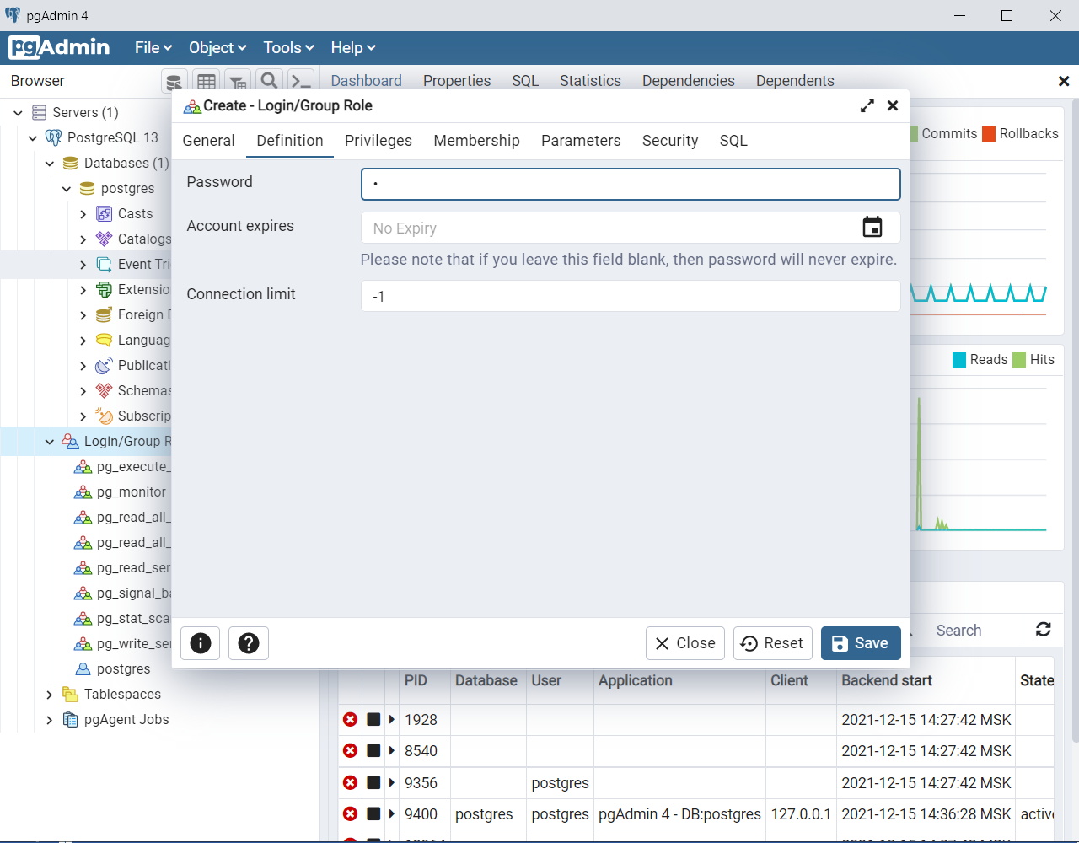

Рисунок 7 – Описание пользователя

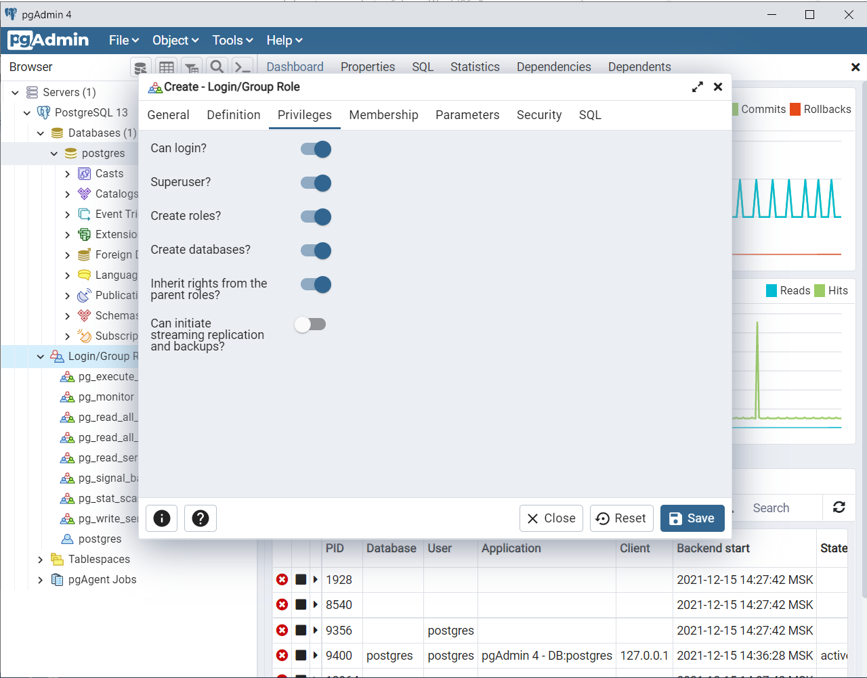

Рисунок 8 - Разрешения

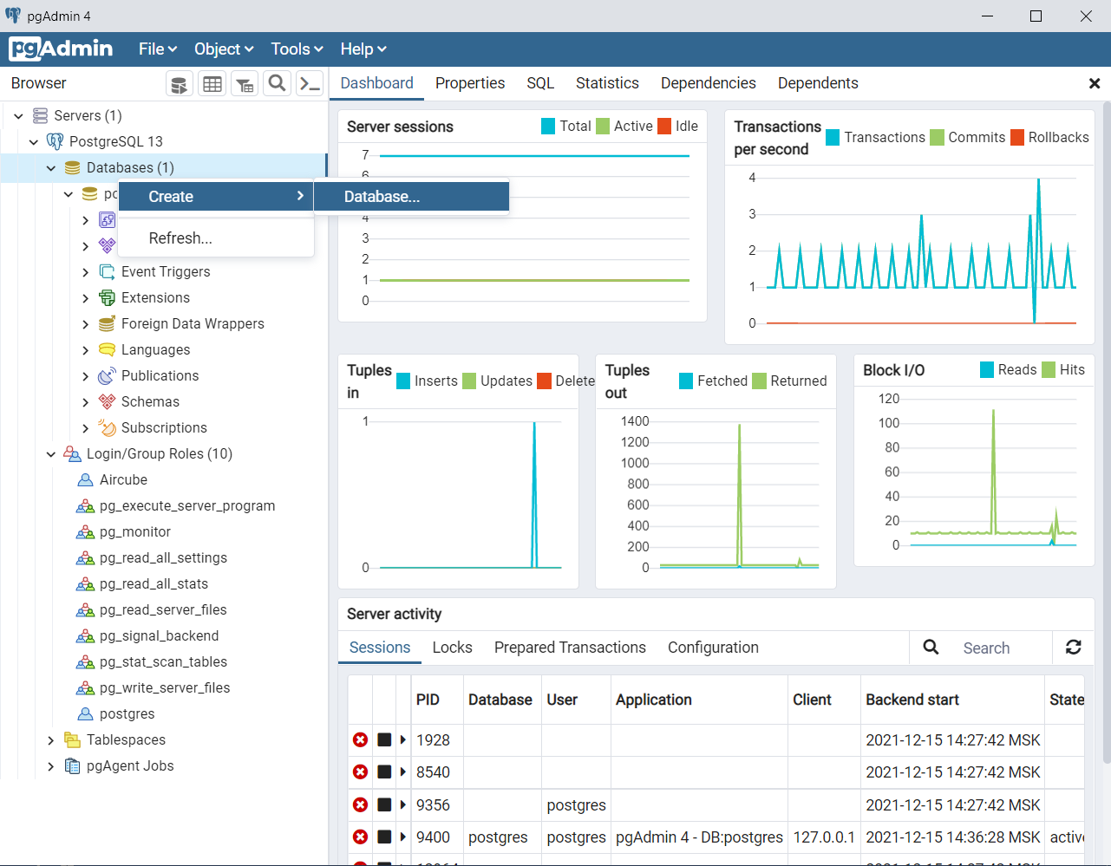

Рисунок 9 – Создание БД

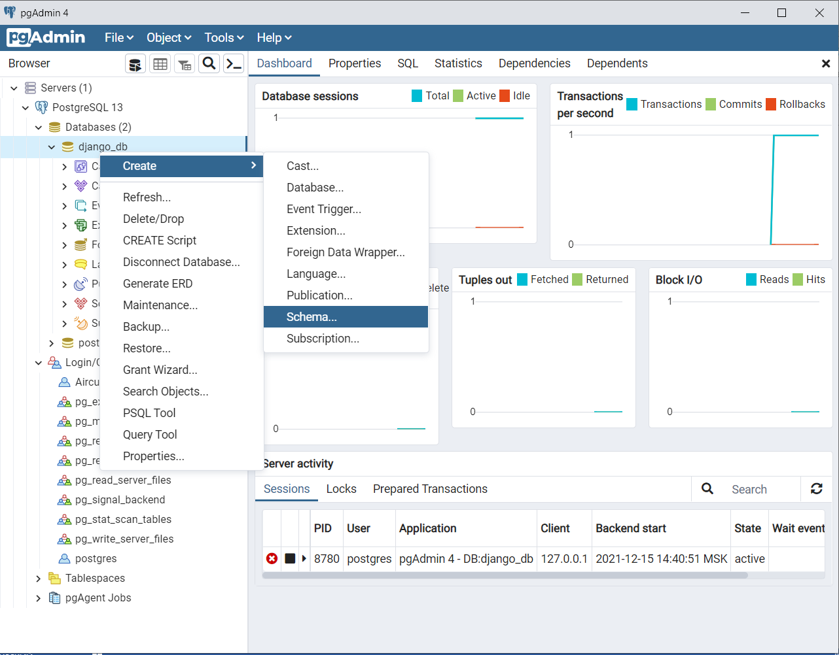

Рисунок 10 – Создание схемы

Чтобы подключить СУБД к проекту для начала установим пакет psycopg2 с помощью команды «pip install psycopg2» и пропишем необходимые данные в настройках.

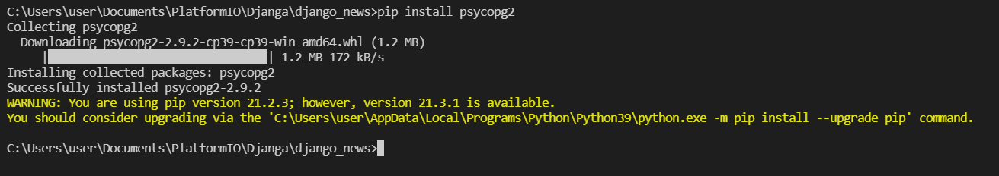

Рисунок 1 – Установили пакет

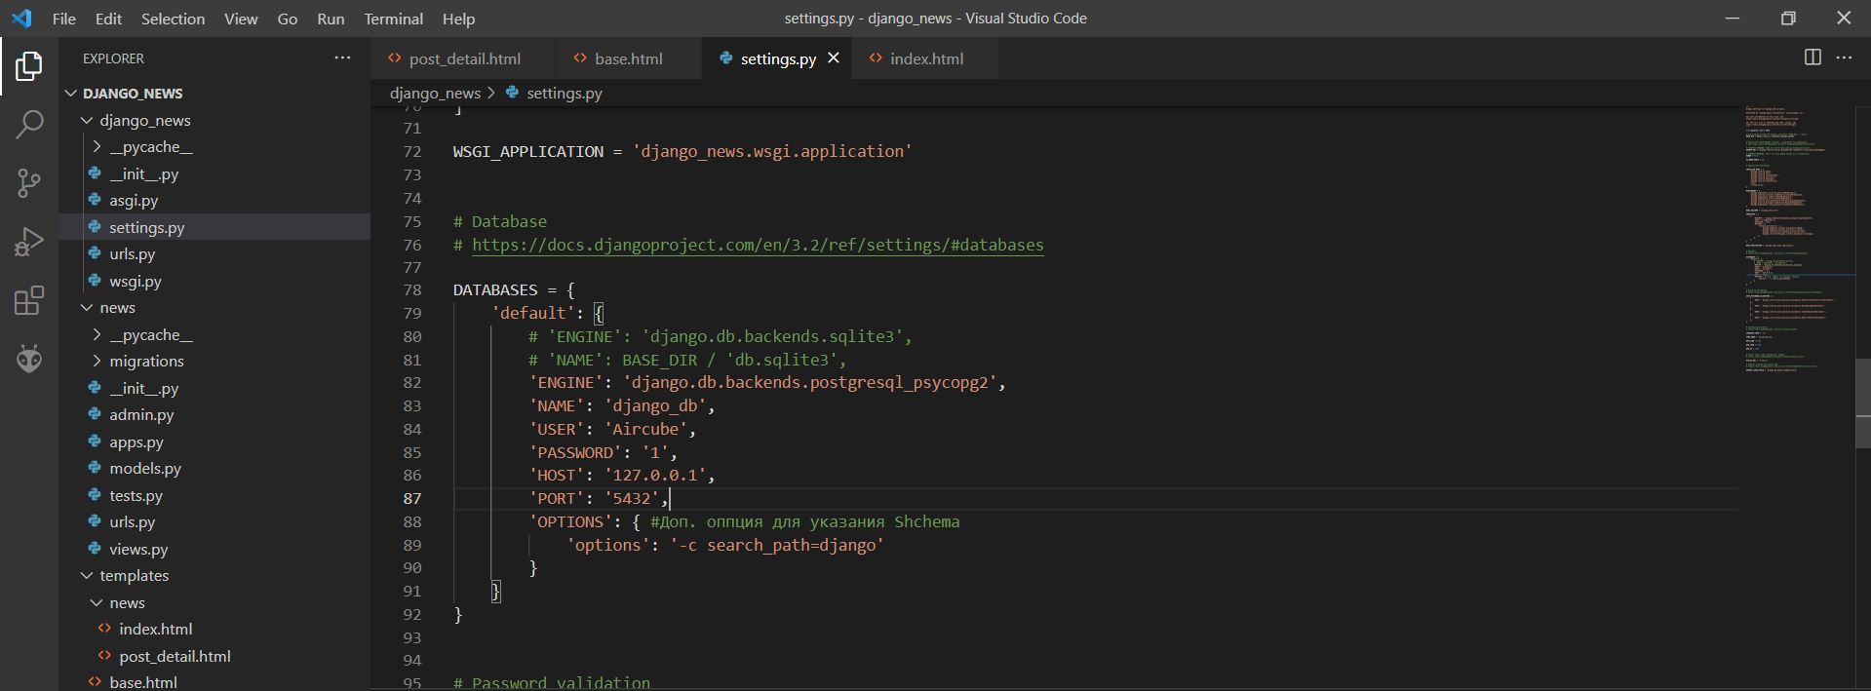

Рисунок 2 – Настройка проекта

Создаем и проводим миграции.

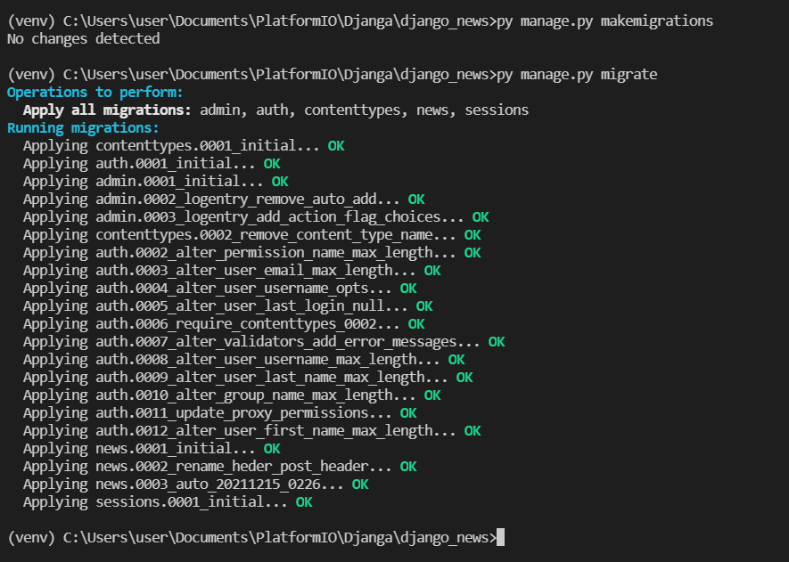

Рисунок 3 – Миграции

Результат работы:

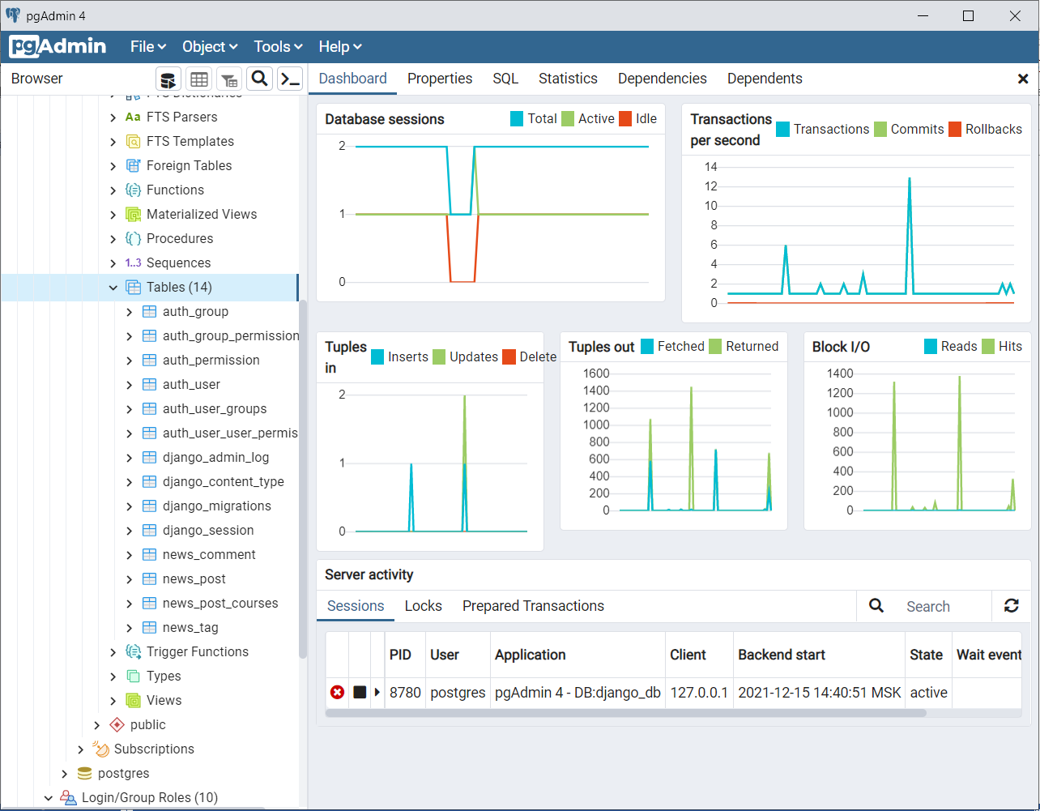

Рисунок 4 – Таблицы создались

Вывод: в ходе данной практической работы я научился подключать полноценную СУБД к проекту на примере Postgresql.